INDEX HYPOTEČNÍCH ÚVĚRŮ | FIXINDEX
INDEX PODÍLOVÝCH
POVINDEX
INDEX SPOTŘEBITELSKÝCH ÚVĚRŮ

O společnosti Broker Consulting

Broker Consulting je jednou z největších společností na českém a slovenském trhu, která poskytuje služby v oblasti financí a realit. Od roku 1998 získala důvěru více než 600 000 klientů. Poskytuje také služby přes 4 000 firmám. Distribuci služeb zajišťuje přibližně 2 000 konzultantů (profesionální konzultanti, zaměstnanci, konzultanti v zapracování v ČR i SR) ve více než 100 kancelářích a téměř 50 franšízových pobočkách OK POINT. Společnost uvedla na český a slovenský trh řadu inovací. Jednalo se například o investice do otevřených podílových fondů se zamykáním zisků nebo unikátní produkty životního dopojištění, které umožňují pojistit smrt a invaliditu za zlomek obvyklých cen. Bankovní, finanční a realitní služby společně, to je OK POINT, který přináší společnost Broker Consulting. Více na www.bcas.cz, www.okpointy.cz, www.okpoint.tv a na www.realityspolu.cz. Navštivte také náš Facebook a LinkedIN Broker Consulting a Facebook a LinkedIN OK POINTů.

Broker Consulting POVIndex mírně poklesl, jeho hodnota byla v červenci na 6 702 korunách

Praha, 23. srpna 2022 – Mírný pokles hodnot zaznamenal v červenci Broker Consulting POVIndex, podle něj se zákonné pojištění vozidel poskytovalo průměrně za 6 702 Kč. Meziměsíčně došlo k malému poklesu, ve výši celých 56 korun. Při pohledu na celkový vývoj hodnot se liší průměrná cena povinného ručení podle lokality měření, v Praze je celkový průměr POV na hodnotě 7 513 Kč, v menším městě pak 5 946 Kč. Experti očekávají v následujícím období návrat k trendu mírného růstu cen.

Mírné kolísání cen zaznamenal Broker Consulting POVIndex, z jeho červencových hodnot vyplývá, že se snížila hodnota povinného ručení o 56 korun. Při pohledu na graf je zřejmý dlouhodobý trend mírného růstu, ten v rámci cen pojištění nastává zejména vlivem všeobecného zdražování. V hlavním městě se přitom letos poskytoval tento typ pojištění v průměru za 7 412 Kč, v menším městě (Benešov u Prahy) poté za 5 992 Kč. V porovnání s celkovým průměrem jde o něco málo vyšší hodnotu v menším městě, v Praze je naopak celkový průměr oproti letošnímu o 101 korun nižší. Experti nadále předpokládají opětovně mírný růst měřených hodnot v dalších měsících.

Při sledování nákladů na povinné ručení pro řidiče bez historie platí, že díky stanovených hodnotám plnění v rámci Broker Consulting POVIndexu lze v dlouhodobém horizontu sledovat, zda pojišťovny základní sazby u typického vozu v tuzemsku ceny za POV zdražují či zlevňují. Vzhledem k počtu poskytovatelů pojištění je vedle toho možné sledovat také odlišnosti v cenách, za které lze zákonné pojištění vozidel uzavřít.

V průběhu pojištění se klient může rozhodnout o změně pojišťovny, důležité ale je vhodně změnu načasovat. Za neuvážený odchod může totiž ve skutečnosti klient zaplatit vysoké penále. V případě uzavření povinného ručení na dobu neurčitou, nastává vhodný moment pro změnu v období před automatickou prolongací neboli prodlužováním smlouvy. Výpověď povinného ručení musí být stávající pojišťovně doručena však nejpozději 6 týdnů před koncem pojistné doby. Pokud uzavřel klient nové povinné ručení a své rozhodnutí by rád změnil, může využít dvouměsíční lhůty pro případný přechod k jinému poskytovateli. V tomto případě je možné zaslat výpověď kdykoliv. Pojišťovna poté zruší dané pojištění do osmi dní ode dne doručení výpovědi. Vedle toho může každá pojišťovna změnit ceny i podmínky sjednaného pojištění, tehdy je také možné využít lhůtu k případnému odchodu, a to do jednoho měsíce. Další příležitost ke změně pojišťovny může nastat při nespokojenosti s řešením pojistné události poté, co byl klient účastníkem dopravní nehody.

„Pokud se klient rozhodne vozidlo vyřadit z provozu, např. z důvodu prodeje či krádeže, musí své pojišťovně ohlásit zrušení povinného ručení. K oznámení je třeba doložit také potřebné doklady. V případě prodeje bude nutné poskytnout mimo jiné kupní smlouvu nebo její kopii,“ dodává Jiří Váchal, analytik neživotního pojištění společnosti Broker Consulting.
.

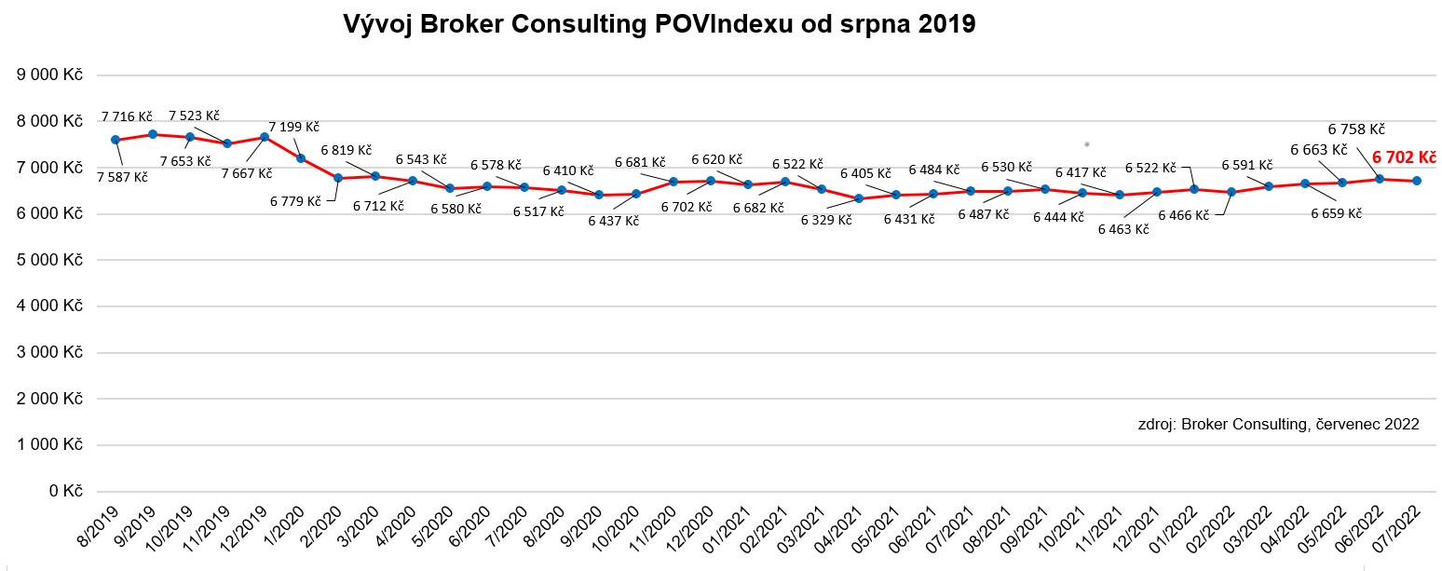

POVIndex byl poprvé spuštěn v srpnu roku 2019. Od svého počátku sleduje vývoj nákladů na povinné ručení pro řidiče bez historie, ať už se jedná o nového řidiče, nebo o řidiče, který donedávna užíval služební vozidlo. Broker Consulting POVIndex je počítán odlišnou metodikou, než jako používá ČKP. Pro vizualizaci je zvolena značka vozu Škoda Octavia 1,6 TDI, 85 kW. POVIndex zastupuje běžné vozidlo podobné kubatury a výkonu ve vyšších hodnotách plnění, kdy první hodnota udává limit pojistného plnění pro případ škody na zdraví a druhá částka limit pro škody na majetku a ušlém zisku. Index je složen z těchto limitů povinného ručení: 27 % 100mil/100mil, 64 % 150mil/150mil a 9 % 200mil/200mil. V dlouhodobém horizontu lze díky POVIndexu sledovat, zda pojišťovny základní sazby u typického vozu spíše zdražují, nebo zlevňují.

Broker Consulting POVIndex je založen na odlišné metodice výpočtu, než jakou používá ČKP. Jeho hodnota nevychází z průměru hodnot celé řady veličin, ale z menšího množství parametrů. POVIndex ukazuje průměrnou cenu za typické povinné ručení pro nový vůz Škoda Octavia 1,6 TDI, 85 kW. Typ vozu byl vybrán proto, že je typickým zástupcem vozů, které používají české domácnosti. Pojištění zahrnutá do POVIndexu obsahují nejběžnější možné krytí. Pojištění dostupná na trhu ale nemají úplně identický rozsah krytí. Vždy je potřeba posuzovat nejenom cenu, ale také rozsah benefitů (zejména asistenčních služeb) ve vztahu k potřebám řidiče (Jak moc jezdí? Jaké vzdálenosti? Jak si představuje servis od pojišťovny v případě nehody?). Rozdíly v pojištěních jsou například v limitech pro opravu na místě, v limitech pro vzdálenost hrazeného odtahu, případně v možnostech náhradního vozidla.

Poznámka pro média: Broker Consulting Indexy je možné volně publikovat pouze s označením „Broker Consulting Index“ (např. Broker Consulting Index hypotečních úvěrů). Více informací najdete též na webu https://www.bcas.cz/onas/pro-media/.

Kontakt pro média:

Michaela Sahulová
specialistka PR a externí komunikace
Mobil: +420 731 538 373
E-mail: michaela.sahulova@bcas.cz

